تركيب المادة | الدرس الحادي عشر | التاريخ : / / 143 هـ
الفصل الدراسي الأول | 102-106 | رقم الصفحة في الكتاب▪

ت
** المادة تتكون من جسيمات صغيرة جداً تسمى ...................................... .

...................................... : هي أصغر جزء من المادة .

** قانون ................................................. : المادة لا تفنى ولا تستحدث وإنما تتحول من شكل لآخر .

** تتكون الذرة من :

1 ــ ........................................ وتتكون من اثنين من الجسيمات هي :

أ ) ........................................ موجبة الشحنة ب ) ........................................ متعادلة الشحنة

2 ــ ........................................ : سالبة الشحنة

س 1 / الرسم التالي يبـين مكونات الذرة أكمل البيانات الناقصة ؟

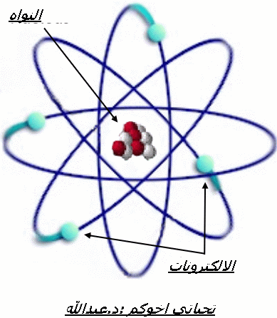

................................
ــــ
................................
+
................................

